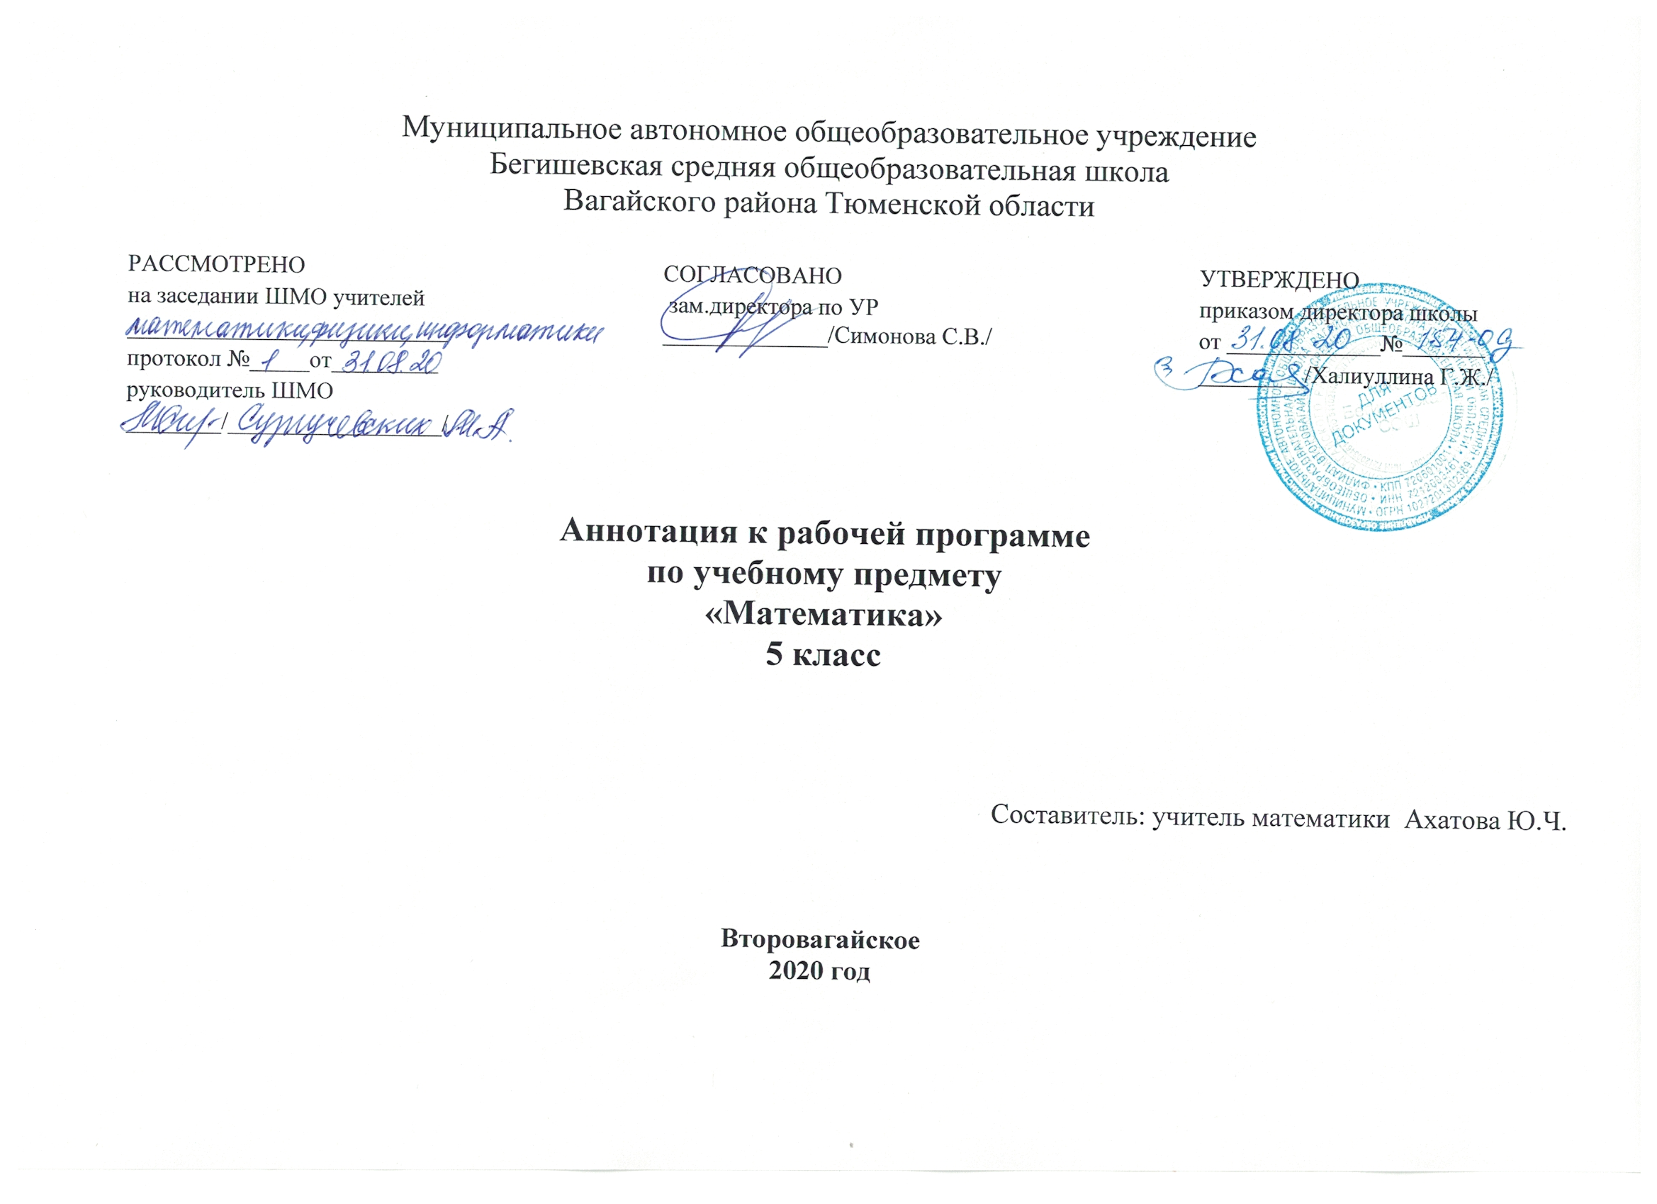
Нормативная база и УМК
Рабочая программа разработана на основе следующих документов:
- Федеральный закон от 29.12.2012 года № 273-ФЗ «Об образовании в Российской Федерации»;
- Федеральный государственный образовательный стандарт основного общего образования (в ред. от 31.12.2015)
- Примерная основная образовательная программа основного общего образования;
- сборник рабочих программ. 5 – 6 классы: пособие для учителей общеобразовательных учреждений/ сост. Т.А. Бурмистрова – 2-е изд., доп. – М. Просвещение, 2012 и математика: программы: 5 - 9 классы / А.Г Мерзляк, В.Б. Полонский и др. – 2-е изд., дораб. – М.:Вентана-Граф, 2013 г., созданные на основе федерального государственного образовательного стандарта.
- Требований к МТО;
- Приказ Минобрнауки России от 17 декабря 2010г. № 1897 «Об утверждении федерального государственного образовательного стандарта основного общего образования»;
- Учебного плана МАОУ Бегишевская СОШ на 2020-2021 учебный год
- Федеральный перечень учебников на 2020-2021 уч.год.;

Класс | УМК
5 | « Математика» 5 класс Авторы А.Г. Мерзляк, В.Б. Полонский, М.С. Якир, Москва, « Вента - Граф», 2014

Количество часов, отводимое на изучение предмета
Программа рассчитана на 170 час/год (5 час/нед.) в каждом классе в соответствии с Годовым календарным учебным графиком работы школы на 2020-2021 учебный год и соответствует учебному плану школы.

Цель и задачи изучения предмета
Изучение математики направлено на достижение следующих целей:
- интеллектуальное развитие, формирование качеств личности, необходимых человеку для полноценной жизни в современном обществе, свойственных математической деятельности: ясности и точности мысли, критичности мышления, интуиции, логического мышления, элементов алгоритмической культуры, пространственных представлений, способности к преодолению трудностей;
- формирование представлений об идеях и методах математики как универсального языка науки и техники, средства моделирования явлений и процессов;
- воспитание культуры личности, отношения к математике как к части общечеловеческой культуры, играющей особую роль в общественном развитии.
Содержание образование по математике в 5 классе определяет следующие задачи:
- развить представления о натуральном числе, десятичной и обыкновенной дроби и роли вычислений в человеческой практике;
- сформировать практические навыки выполнения устных, письменных вычислений, развить вычислительную культуру;
- развить представления об изучаемых понятиях: уравнение, координаты и координатная прямая, процент, упрощение буквенных выражений, угол и треугольник, формула и методах решения текстовых задач как важнейших средствах математического моделирования реальных процессов и явлений;
- получить представление о статистических закономерностях и о различных способах их изучения, об особенностях прогнозов , носящих вероятностный характер;
- развить логическое мышление и речь-умение логически обосновывать суждения, проводить несложные систематизации, проводить примеры, использовать словесный и символический языки математики для иллюстрации, аргументации и доказательства.
Курс математики 5 класса является фундаментом для математического образования и развития школьников, доминирующей функцией при его изучении в этом возрасте является интеллектуальное развитие учащихся. Курс построен на взвешенном соотношении новых и ранее усвоенных знаний, обязательных и дополнительных тем для изучения, а также учитывает возрастные и индивидуальные особенности усвоения знаний учащимися.
Практическая значимость школьного курса математики 5 класса состоит в том, что предметом её изучения являются пространственные формы и количественные отношения реального мира. В современном обществе математическая подготовка необходима каждому человеку, так как математика присутствует во всех сферах человеческой деятельности.
Математика является одним из опорных школьных предметов. Математические знания и умения необходимы для изучения алгебры и геометрии в 7-9 классах, а также для изучения смежных дисциплин.
Обучение математике даёт возможность школьникам научиться планировать свою деятельность, критически оценивать её, принимать самостоятельные решения, отстаивать свои взгляды и убеждения.
В процессе изучения математики школьники учатся излагать свои мысли ясно и исчерпывающе, приобретают навыки чёткого и грамотного выполнения математических записей, при этом использование математического языка позволяет развивать у учащихся грамотную устную и письменную речь.
Знакомство с историей развития математики как науки формирует у учащихся представления о математике как части общечеловеческой культуры.

Значительное внимание в изложении теоретического материала курса уделяется его мотивации, раскрытию сути основных понятий, идей, методов. Обучение построено на базе теории развивающего обучения, что достигается особенностями изложения теоретического материала и упражнениями на сравнение, анализ, выделение главного, установление связей, классификацию, обобщение и систематизацию. Особо акцентируются содержательное раскрытие математических понятий, толкование сущности математических методов и области их применения, демонстрация возможностей применения теоретических знаний для решения задач прикладного характера, например решения текстовых задач, денежных и процентных расчётов, умение пользоваться количественной информацией, представленной в различных формах. Осознание общего, существенного является основной базой для решения упражнений. Важно приводить детальные пояснения к решению типовых упражнений. Этим раскрывается суть метода, подхода, предлагается алгоритм или эвристическая схема решения упражнений определённого типа
Периодичность и формы текущего контроля и промежуточной аттестации.
Основными методами проверки знаний и умений обучающихся по математике являются устный опрос, письменные и контрольные работы. К письменным формам контроля относятся: самостоятельные и контрольные работы, тесты. Виды контроля знаний, умений, навыков обучающихся - текущий, тематический, итоговый – итоговая контрольная работа. Рабочая программа предусматривает выполнение практической части курса

